Tareas:

Conectar el router de Guadalajara con el router de Querétaro.

Acceso Web (Checar servicios del exterior)

Laptop 3 -> Servidor LOL EXITOSO 104.28.11.148

Si el servidor responde quiere decir que la conexión que tiene la zona de la alberca fluye al exterior, es lo que podemos concluir.

Checar conexión con el servidor y la cámara web de la zona de servidores

Laptop 3 -> Cámara web de la zona de servidores. (acceso web)

* 192.168.200.99 me regresa Request Timeout, ya que no hay intercambio de información entre la redes privadas. Para checar conexión de la zona de alberca a la zona de servidores debemos utilizar la dirección IP pública. La dirección 192.168.200.99 **solamente puede ser accedida dentro de la red local del negocio.**
* 177.232.86.4 Es exitosa la conexión con el direccionamiento público.

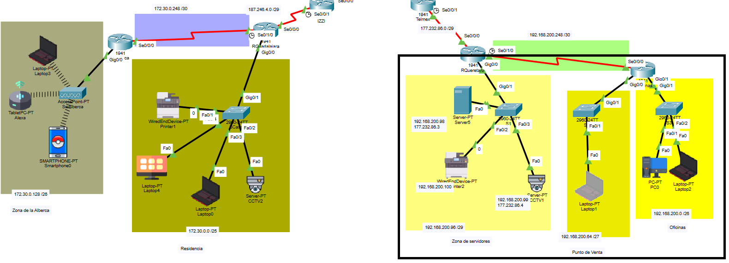

Negocio tiene direccionamiento privado clase c

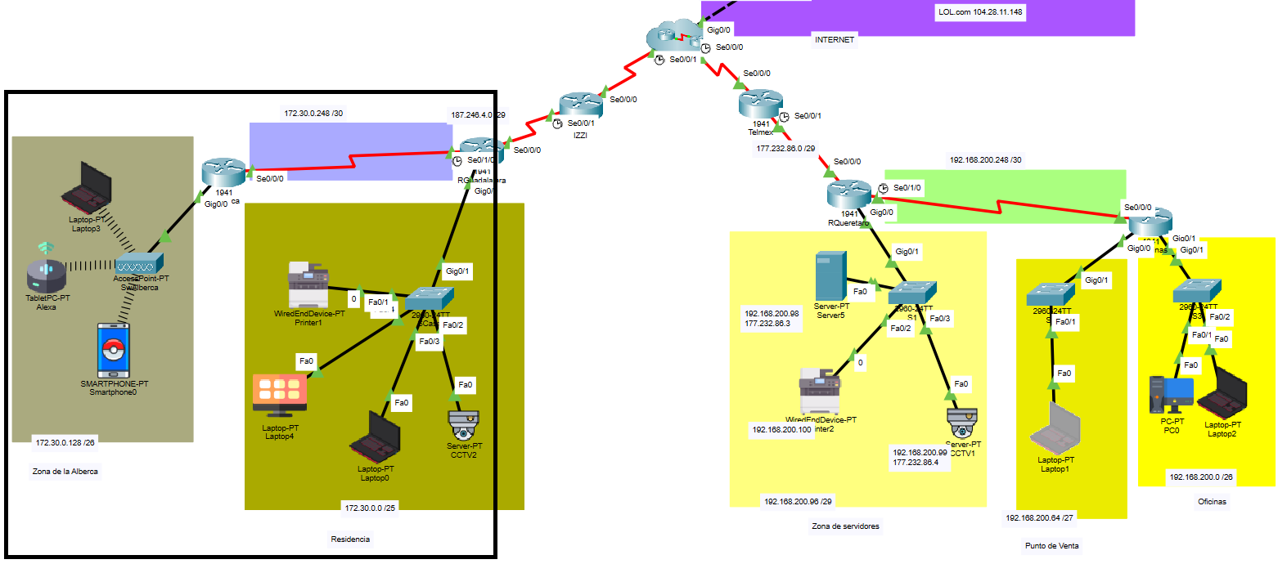

La residencia tiene direccionamiento privado clase b

Hay dos proveedores de servicio en el router Querétaro el proveedor de servicio del ISP es Telmex y el router Guadalajara el proveedor de servicios del ISP es izzi.

El reto es interconectar la red de Guadalajara con la red de Querétaro.

Revisar ruteador Guadalajara y archivo de texto del ruteador Guadalajara.

! DHCP Exceptions

ip dhcp excluded-address 172.30.0.1

ip dhcp excluded-address 172.30.0.129

Se están excluyendo de DHCP los default gateways.

**DHCP está configurado de manera CENTRALIZADA. El ip helper debe estar activado en el router alberca.**

**En el router alberca en la interfaz g0/0 hay un ip helper que no se está utilizando 176.30.0.249.**

interface GigabitEthernet0/0

ip address 172.30.0.129 255.255.255.192

**ip helper-address 176.30.0.249**

ip helper-address 172.30.0.249

ip nat inside

duplex auto

speed auto

Quitar este ip helper.

No hay DHCP en el router Alberca, se ha decidido tener un DHCP centralizado en el router Guadalajara.

**La interface del router Guadalajara que se puede utilizar para el IP helper podría ser cualquier interface del router Guadalajara,** en este caso se tomó la decisión de la interface **s0/1/0** que corresponde con la ip **172.30.0.249**

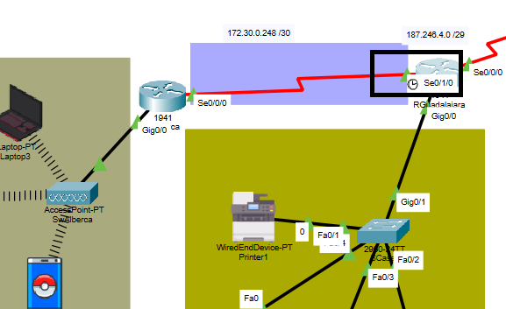

**Yeyo Bermudez no quiere seguir pagando el enlace que tiene contratado con Izzi, desde la residencia en Guadalajara con el ISP de Izzi, razón por la cual voy a perder físicamente el servicio de interconexión directa con el ISP de Izzi.. Y se va a realizar una conexión directa con los servicios de Querétaro. Vamos a crear nuestra propia red entre Querétaro y Guadalajara. Una sola red con un solo proveedor de servicio. El tráfico va a fluir de Guadalajara a Querétaro, de Querétaro subirá a Internet para responder a todas las necesidades de conexión con el exterior.**

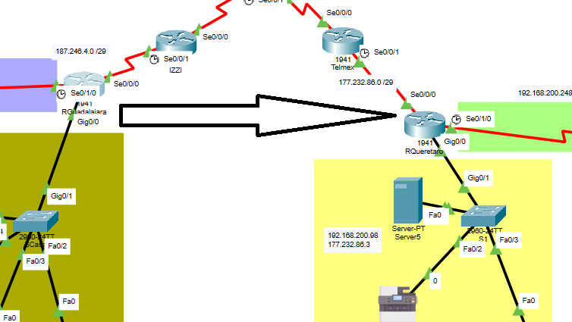

**¿Qué necesitamos?**

1. **Realizar algunos ajustes, primero dar las gracias al proveedor de servicio IZZI. Eliminar la conexión entre el router Guadalajara y el ISP de IZZI.**

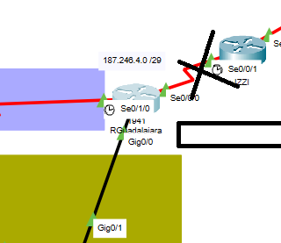

**En el router Guadalajara desaparezco la configuración que conecta con el router de IZZI, poniéndola en comentarios o borrar la configuración.**

! Interface to IZZI ISP

!int s0/0/0

!ip address 187.246.4.2 255.255.255.252

!ip nat outside

!no shut

**Perder la conexión con el ISP de IZZI implica que ya no voy a tener NATEO en este sitio, porque ya no hay conexión con el ISP.**

**Solo hay un punto donde de configura el NATEO y ese es en el router frontera que conecta con el ISP.**

**Ahora hay que interconectar el router Guadalajara con el router Querétaro. Voy a conectarme por la interface g0/1 de cada router.**

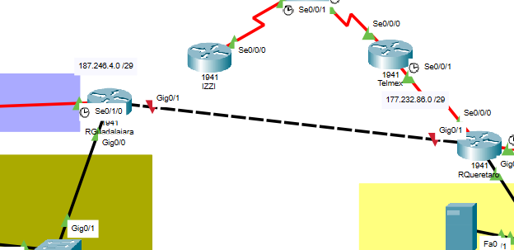

**Por lo que hay que configurar la interface giga ethernet 01 en cada router. Las interfaces requieren de un esquema de direccionamiento. Ese esquema de direccionamiento no está incluido.**

Entre los puntos que acabo de interconectar hay una nueva red. Una subred (bloque) de 2 direcciones. Voy a usar la siguiente subred de /30.

172.30.0.248 255.255.255.252

172.30.0.252

**CONFIGURAR INTERFACES EN CADA ROUTER**

**G0/1 del router Guadalajara .253**

**G0/1 del router Querétaro .254**

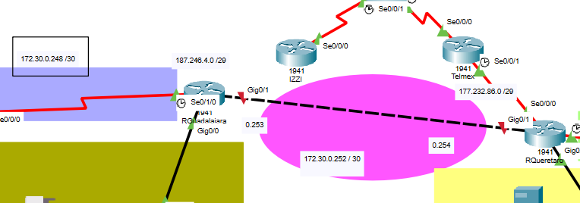

**NUEVA CONFIGURACIÓN DEL ROUTER GUADALAJARA**

1. En el router Guadalajara el NAT se elimina, ya que estará configurado en el router frontera (Querétaro) que se conecta directamente con el ISP de Telmex.
2. Cambios en la configuración OSPF del router Guadalajara

! **** OSPF ****

router ospf 400

**default-info originate YA NO HAY RUTA ESTÁTICA A REDISTRIBUIR**

**ESTE COMANDO SE UTILIZA PARA REDISTRIBUIR TRÁFICO ESTÁTICO, TODO EL TRÁFICO ES DINÁMICO. SE QUITA.**

network 172.30.0.248 0.0.0.3 area 0

**network 172.30.0.252 0.0.0.3 area 0**

**!AGREGAR LA SUBRED DE INTERCONEXIÓN CON EL ROUTER GUADALAJARA**

network 172.30.0.0 0.0.0.127 area 0

**passive-interface s0/0/0 QUITAR ESTA INTERFACE PASIVA DEL S0/0/0 YA NO EXISTE LA CONEXIÓN CON EL PROVEEDOR IZZI**

**passive-interface g0/0 AGREGAR ESTA INTERFACE PASIVA**

**El router Guadalajara publica la información de las subredes de color morado y verde, falta publicar la información de la subred rosa.**

**EN OSPF todas las áreas corresponden con el área 0.**

1. Ya no hay rutas estáticas en el router Guadalajara, es puro ruteo dinámico, hay que eliminar el ruteo estático

**! Redirect unknown address to IZZI**

**ip route 0.0.0.0 0.0.0.0 s0/0/0**

**NUEVA CONFIGURACIÓN DEL ROUTER QUERÉTARO**

Existen dos protocolos de ruteo configurados

OSPF EGIRP

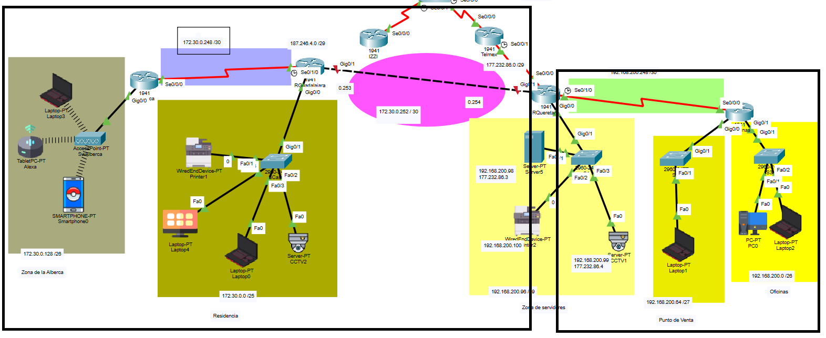

**OSPF tiene que inyectar tráfico a EIGRP y EIGRP tiene que inyectar la tabla de tráfico a OSPF. Para que puedan comunicarse todos los equipos.**

**También hay que re-configurar el protocolo de NAT. Ya que el nateo solamente hace traducciones de ip privadas a públicas en la red EIGRP.**

1. Revisar pools de DHCP, agregar el pool de servidores.
2. Del pool DHCP servidores hay que excluir el server y la cámara web únicamente, la impresora toma direccionamiento dinámico.
3. En la parte de NAT hay que agregar en la lista de acceso a la red de OSPF.

ip nat pool QroPool 177.232.86.3 177.232.86.7 netmask 255.255.255.248

access-list 10 permit 192.168.200.0 0.0.0.255

**access-list 10 permit 172.30.0.0 0.0.255.255 si quisiera todo el bloque clase B, PERO NO SE REQUIEREN TANTAS DIRECCIONES**

**access-list 10 permit 172.30.0.0 0.0.0.255 sería suficiente**

ip nat inside source list 10 pool QroPool overload

1. El protocolo EIGRP ya está configurado, ahora hay que configurar el protocolo OSPF.

Copiar configuraciones en router Guadalajara y Querétaro. Primero apagar y prender routers.

Esperar a que haya convergencia. Usar fast forward.

Realizar pruebas de conectividad.

Primero checamos que computadoras agarren direcciones ip válidas del conjunto de direcciones asignadas dinámicamente.

Laptop 1 (Punto de venta) checo agarre dirección ip válida.

Laptop 2 (Oficinas) checo agarre dirección ip válida.

Laptop 2 checar conectividad hacia el exterior vía web a alguno de los servidores CNN, CBS o LOL

**PROBAMOS QUE QUERÉTARO PUEDE SALIR AL EXTERIOR**

Laptop 2 (Oficinas) pruebo conexión web con el servidor CBS 35.227.235.238

ESTO ME CONFIRMA QUE QUERÉTARO SIGUE CONECTADO AL ISP DE TELMEX Y PUEDE SALIR AL EXTERIOR.

VOY A CHECAR CONEXIÓN DE LAS DOS REDES QUERÉTARO Y GUADALAJARA.

**PROBAMOS QUE QUERÉTARO PUEDE CONECTARSE CON GUADALAJARA**

Querétaro y Guadalajara están interconectados entre sí

Laptop 2 checar conexión web con circuito de televisión de la subred Residencia. Checar ip de CCTV2.

Laptop 3 libero dirección y checo tome dirección dhcp y voy a conectarme con el servidor de la cámara web (192.168.200.99) utilizando direccionamiento privado a través de web. Y también me conecto vía web al servidor Yeyos’Store (192.168.200.99) Este direccionamiento interno privado lo resuelve el router central (Querétaro)

**PROBAMOS CONECTIVIDAD DE GUADALAJARA HACIA EL EXTERIOR**

Laptop 3 (Zona de alberca) conexión web hacia el servidor cbsn (35.227.235.238)

CON ESTO compruebo que las direcciones se están traduciendo de manera correcta.